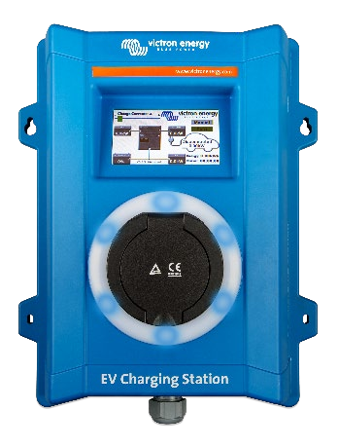

EV Charging Station

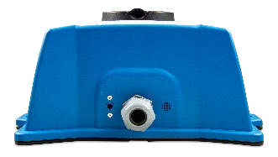

EV Charging Station - Back

Обеспечивает максимальную мощность 22кВт в трехфазном режиме или 7,3кВт в однофазном режиме.
www.victronenergy.com
ТЕХНИЧЕСКОЕ ОПИСАНИЕ Зарядной Станции электромобилей
Wi-Fi: 802.11 b/g/n для настройки и мониторинга.
Внутренний модуль Wi-Fi может быть настроен в режиме точки доступа или режиме станции как для первоначальной настройки, так и для мониторинга.
Сенсорный ЖК экран 4,3-дюймовый для мониторинга и управления.
Световое кольцо для просмотра состояния устройства программируемое RGB Light Ring вокруг зарядного порта, чтобы быстро определить состояние устройства.
Он может быть запрограммирован из веб-интерфейса для отображения различных световых эффектов в зависимости от текущего состояния. Цель состоит в том, чтобы помочь пользователю увидеть текущее состояние на расстоянии.
Два режима работы:
1. Ручной для настройки выходного тока. Диапазон 6-32Aмпер.
Мощность зарядки контролируется двумя способами: с помощью ползунка на сенсорном экране ЖК-дисплея или с помощью его веб-страницы. Он позволяет вручную запускать или останавливать процесс зарядки при подключении транспортного средства к зарядной станции.
2. Автоматический для обеспечения максимальной эффективности фотоэлектрической системы. Он обнаруживает, когда избыточная мощность доступна, и использует только эту мощность для зарядки автомобиля.
Интеграция с устройствами GX
Зарядная станция EV может быть сконфигурирована и контролироваться с экранных устройств GX и удаленной консоли.
Интеграция с VRM
На портале VRM доступно несколько опций: отчеты в режиме реального времени, пользовательские отчеты для настраиваемых периодов времени, расширенные функции, такие как удаленное обновление прошивки.

Зарядная станция 22кВт
Диапазон входного напряжения | 170 – 265
Номинальный ток заряда | 32A / фаза
Номинальная мощность | 22кВт
Диапазон выходного тока | 6 – 32А
Стандарты Wi-Fi | 802,11 б/г/н (только 2,4 ГГц)
Собственное потребление | 15mA@230V
Устанавливаемый макс. ток | 10-32А
Тип разъема | IEC 62196 Тип 2
ОБЩЕЕ
Средства для отключения | Внешний автоматический выключатель (40A)
Настраиваемый калькулятор цены / кВт-ч (Eur) | Настройка по умолчанию: 0.13 (регулируемая)
Тип элемента управления | Сенсорный экран, веб-страница, устройство GX через Modbus TCP
Световое кольцо | Доступно 55 настраиваемых световых эффектов
Защита | Требуется внешнее УЗО
Рабочая температура | от -25°C до +50°C
Температура хранения | от -40 °C до +80 °C
Влажность | 95%, без конденсации
Передача данных | Модбус TCP через WIFI
ОГРАЖДЕНИЕ
Цвет корпуса | Синий (RAL 5012)
Силовые клеммы | 6-10 мм² / AWG 10-8
Категория защиты | Класс защиты IP44
Вентиляция | не требуется
Вес | 3 кг
Размеры (В x Ш x Г) | 390 x 300 x 150 мм
СТАНДАРТЫ
Безопасность | МЭК 61851-1, МЭК 61851-22  Обнаружения для отсутствующего защитного проводника  Обнаружение отсутствующего заземления  Обнаружение короткого замыкания

Victron Energy B.V. | De Paal 35 | 1351 JG Almere | The Netherlands General phone: +31 (0)36 535 97 00 | E-mail: sales@victronenergy.com www.victronenergy.com

